**上海电力学院**

**虚拟现实技术**

**大作业报告**



**题目 ARSHOW**

**姓名 崔博**

**专业 电子信息工程**

**班级 2015071班**

**学号 20150742**

1. **实验目的**

运用之前学习的只是将人脸显示出来。

1. **实验部分代码**

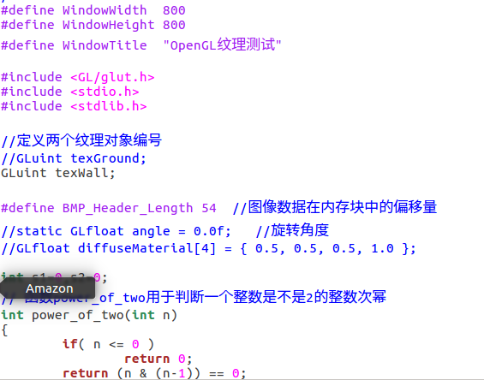

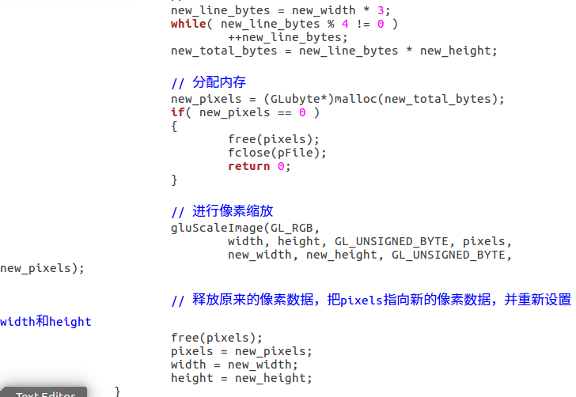

1. **结果截图**

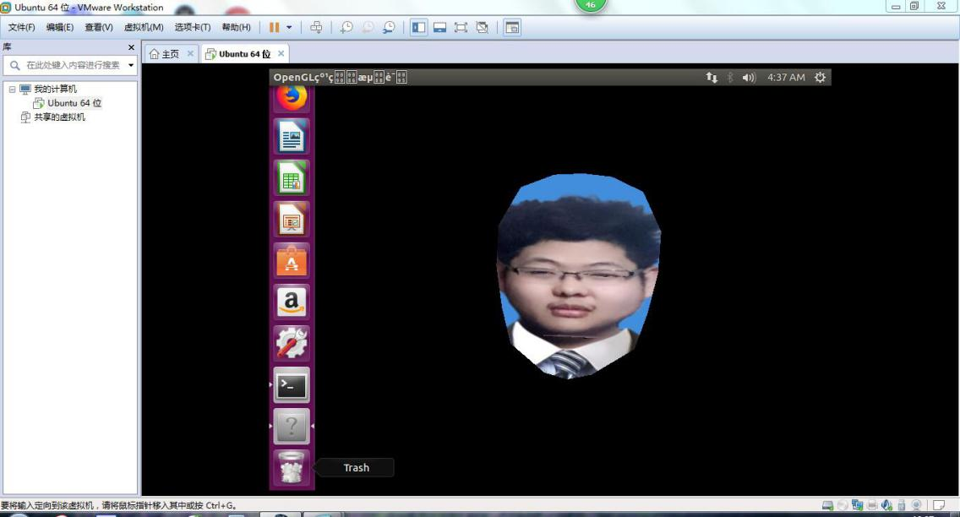

1. **实验小结**

通过本次实验，我了解了本次实验的操作流程和简单的原理，也对虚拟机的使用有了更深一步的了解。